Электронный журнал
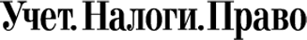

Сибирь / Новости
Налоговики подсказали, как заполнить годовой 6-НДФЛ
Алена Громова
корреспондент «УНП»
Ошибки в расчете 6-НДФЛ приводят к штрафу и налоговым проверкам. У инспекторов Сибири мы выяснили, как заполнить годовой отчет, чтобы избежать вопросов и доначислений

Скоро компании впервые представят годовой расчет 6-НДФЛ. За ошибки в отчетности налоговики штрафуют на 500 рублей за каждый недостоверный документ (ст. 126.1 НК РФ). Инспекторы Сибири рассказали, как сдать расчет с первого раза.

Как отразить вычеты
Вычеты в 6-НДФЛ показывайте нарастающим итогом с начала года. В строке 030 запишите общую сумму налоговых вычетов по всем работникам компании. Включите стандартные, социальные, имущественные и профессиональные вычеты.
Вычеты не должны превышать начисленный налог в строке 020 (см. образец). Если разницу между доходами и вычетами умножить на ставку, должна получиться сумма исчисленного налога (строка 040). Если соотношение не выполнить, инспекция пришлет уведомление об ошибке (письмо ФНС России от 10.03.16 № БС-4-11/3852@).

Образец. Как заполнить 6-НДФЛ за год
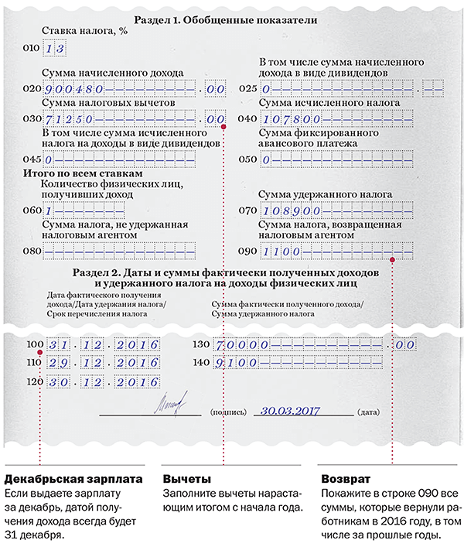

Как показать возврат налога
Если вы излишне удержали и вернули работнику налог, отразите сумму в строке 090. Отразите возвраты в том же порядке, что и вычеты, — нарастающим итогом с начала года (письмо ФНС России от 18.07.16 № БС-4-11/12881).
Чтобы вернуть налог, у работника надо взять заявление (п. 1 ст. 231 НК РФ). Налоговики подчеркивают: в расчете за 2016 год нужно отразить все суммы, которые вы вернули работникам в текущем году. Например, если пересчитали налог за 2015 год, покажите возврат в строке 090 расчета за 2016 год.

Как записать декабрьскую зарплату
Зарплату за декабрь можно перечислить работникам до конца года либо в январе 2017 года. От того, какой вариант вы выберете, зависит способ заполнения 6-НДФЛ.
Если перечислите зарплату в декабре, покажите доход в строке 020, налог — в строках 040 и 070 расчета за 2016 год. В строке 100 датой получения дохода будет 31 декабря. В строке 110 отразите день, когда выдали зарплату. В строке 120 — следующий рабочий день.
Если перечислите декабрьскую зарплату в январе 2017 года, включите ее только в строки 020 и 040. Удержанный налог войдет в строку 070 расчета за первый квартал 2017 года. Также в расчете за первый квартал вы покажете декабрьскую зарплату в разделе 2 (письмо ФНС России от 09.08.16 № ГД-4-11/14507).
>

